



TRAITEMENT DES FICHIERS PRODUCTIONS ET SINISTRES DES AGENCES GENERALES

par

RANDRIANARIVO Falimanantsoa Mamitiavina

Mémoire présenté  
en vue de l’obtention du grade de Licence

en Informatique

Option « Web et Design »

Novembre, 2021

Membres du Jury :

Mr. Vahatriniaina RAKOTOMALALA, Président  
 Mr. Tahina RAZAFINJOELINA, Examinateur  
 Mr. Tovohery RABAKO, Encadreur professionnel

© RANDRIANARIVO Falimanantsoa Mamitiavina, 2021

Table des matières

Liste des tableaux iii

Liste des figures iv

Glossaire v

Avant-propos 6

La IT University 6

ARO 7

Remerciements 8

Introduction 9

1 Présentation du projet 10

1.1 Objectifs du projet 10

1.2Planning de réalisation 11

1.2 Structure 11

1.3 Technologies utilisées 13

1.3.1 Base de données 13

1.3.2 Langage de programmation 13

1.3.3 Framework 14

2 Réalisation de l’application 15

2.1 Analyse et conception 15

2.1.1 Analyse de l'existant 15

2.1.2 Conception de l’application 16

2.2 Développement par fonctionnalité ou module 17

2.2.1 Lecture Mail 17

2.2.2 Contrôles techniques des productions 20

2.2.3 Comptabilisation 23

2.2.4 Gestion des utilisateurs 24

2.3 Problèmes rencontrés et solutions 25

3 Évaluation du projet et connaissances acquises 26

3.1 Bilan pour l’entreprise 26

3.2 Bilan personnel 26

3.3 Extension et évolution de l’application 28

Conclusion 29

Bibliographie i

Annexe ii

# Liste des tableaux

Tableau 1  : Comparaison MSSQL et PostgreSQL 13

Tableau 2  : Comparaison Java et C# 14

Tableau 3  : Structures des fichiers venant de ASCOMA et BSA………………………...19

# Liste des figures

Figure 1 : Objectif de la transaction des fichiers de production ……………….………10

Figure 2 : Objectif de la transaction des fichiers sinistres………………………………10

Figure 3 : Diagramme du planning de la réalisation du projet…………………………11

Figure 4 : Architecture de l’application…..……………………………………………12

Figure 5 : Transaction des fichiers venant d’une agence jusqu’à la comptabilisation…15

Figure 6 : Page de connexion…………………………………………………………..20

Figure 7 : Page de la liste des mouvements……………………………………………21

Figure 8 : Page de la liste des mouvements……………………………………………21

Figure 9 : Page des paramètres d’un mouvement………………………………….…..22

Figure 10 : Page de l’historique des paramètres d’un mouvement…………………….23

# Glossaire

**AS400 :** Une architecture composée d’éléments matériels et logiciels comportant notamment une base de données et des éléments de sécurité avancée.

**MVC :** Model View Controller est un modèle dans la conception de logiciels, il met l’accent sur la séparation entre la logique métier et l’affichage du logiciel.

**Schedule:** C’est un programme qui permet d’exécuter une application à un moment donné.

**[SQL](https://fr.wikipedia.org/wiki/Structured_Query_Language" \o "Structured Query Language) :** Structured Query Language est un langage permettant de communiquer avec une base de données.

**[XML](https://fr.wikipedia.org/wiki/Extensible_Markup_Language" \o "Extensible Markup Language):** eXtensible Markup Language est un language de balisage généraliste.

# Avant-propos

Le présent mémoire présente les résultats du travail effectué lors de mon stage de fin d’études de Licence en Informatique à la IT University. Ce stage a été effectué au DSI (Direction des Systèmes d'Information) de la Compagnie d’Assurances Aro à Antsahavola Antananarivo durant trois mois, de Septembre à Décembre 2021.

Afin de poser clairement le contexte de ce mémoire, je vais présenter de manière succincte, d’une part, la IT University et d’autre part, l’entreprise qui m’a accueilli, à savoir la Compagnie d’Assurances ARO.

## La IT University

Fondée en 2011, la IT University (ou ITU) est une université privée, spécialisée en informatique, formant les jeunes bacheliers scientifiques :

* en trois ans pour l‘obtention d’une Licence, Option Développement, Réseaux et Bases de Données ou Web et Design;
* en cinq ans pour l’obtention d’un Master MBDS en coopération avec l’Université de Nice Sophia Antipolis – France.

Étant une formation professionnalisante, la ITU a tissé des liens forts avec ses partenaires industriels, dont l’opérateur convergent TELMA et la plupart des entreprises et institutions du secteur des TIC[1]. Ces partenaires participent effectivement à la formation par la fourniture de connexion Internet à haut débit, l’envoi de conférenciers ou encore par l’accueil des étudiants en stage.  
D’autre part, le corps enseignant de la ITU est constitué intégralement de spécialistes de très haut niveau et obligatoirement actifs professionnellement dans leurs domaines respectifs.  
Enfin, la ITU est le seul Microsoft Imagine Academy à Madagascar en plus d’être un Oracle Gold Partner.

## ARO

ARO (ASSURANCES REASSURANCES OMNIBRANCHES), Société Anonyme au capital de 7 Milliards d’Ariary, est une société d’assurances et de réassurances créée en 1975 suite à la nationalisation de la société française « La Préservatrice » installée à Madagascar depuis 1935 (ARO signifie PROTECTION, DEFENSE, TOUT CE QUI CHERCHE A PROTEGER).

ARO DANS TOUT MADAGASCAR

Raison Sociale : ASSURANCES REASSURANCE OMNIBRRANCHES (ARO)

Date de création : 1975 suite à la nationalisation de la société française « La Préservatrice »

Forme juridique : Société Anonyme

Capital : 7 Milliards d’Ariary

Activités : Assurance (Vie et Non-Vie) / Réassurance/ Investissement institutionnel

Chiffre d’affaires 2019 : 138 Milliards d’Ariary

Part de marché : 54%, leader sur le marché malagasy

Certifiée ISO 9001 : 2015

Notation : AA (GCR – Afrique du Sud, traduisant une forte capacité à faire face aux engagements à l’égard des assurés)

Marge de solvabilité : 10,22 fois le minimum réglementaire

Membre du réseau GLOBUS : un réseau panafricain de sociétés d’assurances

Siège Social : Rue des Parlementaires français 77, Antsahavola

## Remerciements

Tout d’abord, je tiens à exprimer ma gratitude envers Dieu de m’avoir donné la force et la santé qui m’étaient indispensables pour l’accomplissement de mon stage et de ce mémoire.

Je remercie également tous mes Professeurs à IT University pour les connaissances et les précieux outils qu’ils m’ont transmis tout au long de mon parcours universitaire ainsi que les membres du Jury présidé par Mr. Vahatriniaina RAKOTOMALALA, l’Encadreur pédagogique et l’Examinateur Mr. Tahina RAZAFINJOELINA, ils se sont beaucoup investis dans l’évaluation et la correction de ce mémoire.

Je remercie également la société d'accueil, l’Assurance ARO, en particulier M. Harivola RAZAKATANDRA, Directeur des Systèmes d’Informations, de m'avoir donné l'opportunité de découvrir le monde professionnel et de réaliser mon projet de stage.

Mes remerciements vont également à l’endroit mon Encadreur professionnel, Mr. Tovohery RABAKO ainsi qu’à son collègue Mr. Andry RANDIMBISON pour leurs judicieux conseils et surtout pour le temps précieux qu’ils m’ont consacré durant le stage.

J’adresse aussi mes sincères remerciements à mes collègues de la Compagnie d’Assurances ARO pour leur aide et assistance sans quoi ce mémoire n’aurait pas pu aboutir.

Enfin, je ne peux que remercier ma famille et mes ami(e)s pour leur formidable soutien, à la fois moral et financier, afin que je puisse accomplir mon stage et terminer dans le temps imparti ce présent mémoire.

# Introduction

L’essentiel du travail que j’ai réalisé a porté sur le thème  « Traitement des fichiers productions et sinistres des agences générales», il s’agit d’une application que la Compagnie d’Assurances ARO a demandé à faire pour rendre automatique et pour faciliter l’exécution de certaines tâches. De son origine jusqu’à nos jour, la Compagnie d’Assurances ARO a des relations solides avec plusieurs agences en collaborant avec ces dernières. Le transfert des flux de données entre ARO et ces agences se fait par des échanges et envois des courriels. La Compagnie constate qu’il existe plusieurs étapes durant la transaction des flux de données. Évidemment, la Compagnie a sa manière de traiter les données durant la transaction aussitôt qu’elle reçoit les courriels mais l’existence de plusieurs interventions manuelles pendant la transaction a donné à la Compagnie l’idée d’automatiser toutes les étapes de la transaction. La Compagnie d’Assurances ARO m’a accordé sa confiance pour l’aider à mettre en place des applications pour l’automatisation de la transaction et la suppression des interventions manuelles.

C’est la raison pour laquelle nous avons mis en place le projet « Traitement des fichiers productions et sinistres des agences générales » qui mettra à notre disposition les fonctionnalités suivantes :

* Lecture automatique des courriels et récupération des fichiers venant des agences
* Import des données venant des agences
* Contrôle technique des productions
* Comptabilisation des productions et sinistres

Concernant mes tâches, mon travail a commencé par la récolte des besoins auprès du client en passant par le développement et jusqu’à la livraison.

Afin d’apporter plus de détails sur les travaux effectués, les méthodes adoptées et les résultats obtenus, ce présent mémoire est structuré en 3 grandes parties :

* La présentation du projet
* La réalisation de l’application
* L’évaluation du projet et les connaissances acquises

# Présentation du projet

## Objectifs du projet

Se conformer à la vision et stratégie de la Compagnie ”ARO, Assureur visionnaire et moderne, la Compagnie de référence à Madagascar” est l’objectif de la Compagnie et aussi l’un des objectifs de notre projet. L’amélioration de la transaction des flux de données entre les agences générales et la Compagnie d’Assurances ARO est la principale cause de l’existence du projet .

Mon rôle dans ce projet est d’assurer la fluidité et la suppression des interventions manuelles de la transaction des flux de données dès le départ, au sein des agences générales jusqu’à la comptabilisation des données dans la Compagnie.

De ce fait, le principal objectif du projet est de restreindre la transaction des flux de données comme suit:

**a)Fichiers de production:**



Agence



Service Technique



Comptabilisation



Données



Données



Mails

Figure 1 : Objectif de la transaction des fichiers de production

Les données des fichiers de production venant des agences sont récupérées et arrivent directement au service technique pour être contrôlées et puis renvoyées pour la comptabilisation.

b**)Fichiers sinistre:**



Agence



Comptabilisation



Données



Mails

Figure 2 : Objectif de la transaction des fichiers sinistres

Les données des fichiers sinistre venant des agences sont récupérées et renvoyées directement pour la comptabilisation.

## 1.2Planning de réalisation

Voici le diagramme de Gantt qui montre le planning de la réalisation du projet.

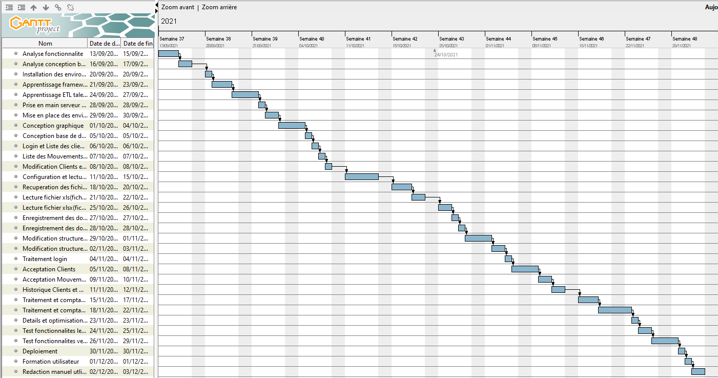 Figure 3 : Diagramme du planning de la réalisation du projet

Après les récoltes de besoins, nous avons décidé d’adopter la méthode agile pour concevoir le projet. Du fait que le projet est subdivisé en plusieurs modules, les fonctionnalités de chaque module n’étaient pas prédéfinies au début du projet.

Par conséquent, nous avons effectué le travail étape par étape. Nous déterminons pas à pas les tâches à faire par rapport aux besoins du client. Ensuite, une livraison se fait régulièrement sous forme de présentation et de test juste après le développement de chaque fonctionnalité et avant son intégration en pré-production.

## Structure

La structure mise en place est **MVC (Model-View-Controller).** Le modèle MVC est une méthode de conception qui s'occupe du pan code de l'architecture d'une application informatique en la décomposant en trois sous-parties Modèle**,**Vue, Contrôleur.

Le**Modèle** encapsule la logique métier ainsi que l’accès aux données. Généralement des fonctions en orienté objet ou procédural.

La **Vue** ici c'est l'interaction avec l’utilisateur, présentation, saisie et validation des données.

Le**Contrôleur** fait le lien entre l’utilisateur et le reste de l’application. L'interface de la dynamique du système.

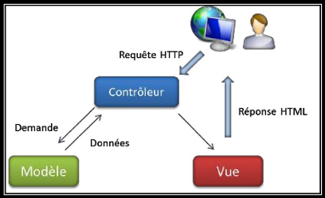

Figure 4 : Architecture de l’application

Importance de l’utilisation du modèle MVC sur l’application:

Le but de ce modèle est la clarté de l'architecture qu'il impose. Cela simplifie la tâche du développeur qui tenterait d'effectuer une maintenance ou une amélioration sur le projet. En effet, la modification des traitements ne change en rien la vue. Par exemple, on peut passer d'une base de données de type [SQL](https://fr.wikipedia.org/wiki/Structured_Query_Language" \o "Structured Query Language) (Structured Query Language) à [XML](https://fr.wikipedia.org/wiki/Extensible_Markup_Language" \o "Extensible Markup Language) (eXtensible Markup Language) en changeant simplement les traitements d'interaction avec la base, et les vues ne s'en trouvent pas affectées.

Le MVC montre ses limites dans le cadre des applications utilisant les technologies du web, bâties à partir de serveurs d'applications. Des couches supplémentaires sont alors introduites ainsi que les mécanismes d'[inversion de contrôle](https://fr.wikipedia.org/wiki/Inversion_de_contr%C3%B4le" \o "Inversion de contrôle) et d'[injection de dépendances](https://fr.wikipedia.org/wiki/Injection_de_d%C3%A9pendances" \o "Injection de dépendances).

## Technologies utilisées

### Base de données

Le serveur mis à notre disposition pour notre base de données est un serveur **Microsoft SQL Server (MSSQL)**, qui est un système de gestion de base de données relationnelles (SGBDR) développé par Microsoft. Mais comme alternative, on aurait pu choisir PostgreSQL, qui figure aussi parmi les plus réputés pour développer des applications Web. Voici alors quelques points qui différencient ces deux technologies :

Tableau 1 : Comparaison MSSQL et PostgreSQL

|  |  |  |
| --- | --- | --- |
|  | **MSSQL** | **PostgreSQL** |
| Développeur | Microsoft | PostgreSQL Global Development Group |
| Dernière version | SQL Server 2019 | 14.0.1 |
| Plateforme supportée | Windows, Mac OS X et Linux (moins de fonctionnalités) | Windows, Mac OS X, Linux, Solaris, SunOS |
| Rapport coût-efficacité | Licence payante, pour le serveur exécutant le logiciel. | Gratuit et open source |
| Outils IDE | SSMS : Management studio | PgAdmin |

Comme à l’origine, la Compagnie d’Assurances ARO avait toujours utilisé **Microsoft SQL Server**. Même si PostgresSQL est gratuit, avec la possession d’une licence, on a accès à toutes les fonctionnalités de MSSQL.

### Langage de programmation

Nous avons choisi Java comme langage de programmation. Java est un langage orienté objet, très pratique pour développer une application web. Comme alternative, on aurait pu choisir C#, un langage conçu par Microsoft qui est aussi célèbre. D’ailleurs, voici un tableau pour les comparer :

Tableau 2 : Comparaison Java et C#

|  |  |  |
| --- | --- | --- |
|  | **Java** | **C#** |
| Création | Conçu par Sun Microsystems | Conçu pour .Net par Microsoft |
| Plateforme | Multiplateforme | Windows |
| LINQ[2] de MSSQL | Non | Oui |
| Bibliothèques | JRE (Java Runtime Environment) | .Net Framework |
| Entreprises célèbres qui l’utilisent | Stack Exchange, Microsoft, Docplanner etc. | Instagram, Spotify, Netflix etc. |

### Framework

On a choisi Spring boot comme framework pour la réalisation du projet. Cela est dû à plusieurs causes comme la flexibilité des bibliothèques, la productivité, ainsi la rapidité du Spring est reconnue par les développeurs du monde entier. Spring a fait ses épreuves en matière de gestion rapide et responsable des problèmes de sécurité. La sécurité du Spring facilite l’intégration aux schémas de sécurité standard d’une entreprise et fournit des solutions fiables et sécurisées par défaut.

# Réalisation de l’application

## Analyse et conception

### Analyse de l'existant



Agence



Fichiers téléchargés manuellement



Mails



Sinistre

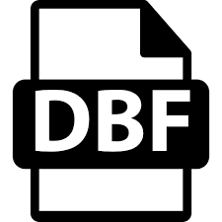

production



Service technique

zzzzzz

Traitement manuel



Base de données



Comptabilisation

Figure 5 : Transaction des fichiers venant d’une agence jusqu’à la comptabilisation

A l’origine, l’application installée dans les agences générales pour le traitement de production était une application clipper. La gestion des flux de données entre les agences et la Compagnie d’Assurances ARO se fait principalement par des échanges et envois de mails qui sont attachés par des fichiers sous format DBF et Excel. Ces fichiers seront récupérés ou plus précisément téléchargés manuellement puis renvoyés au Service Technique pour être comparés et mis en correspondance avec les pièces de production. Une fois le contrôle technique terminé, les données des fichiers sont traitées manuellement dans la base de données puis on procède à la comptabilisation qui se fait au niveau de l’AS400.

### Conception de l’application

La conception d’une application est nécessaire pour qu’elle ait un fondement solide qui évitera des régressions fonctionnelles en cas d’évolution du système. Elle permet aussi d’organiser les étapes de réalisation de l’application pour qu’aucun problème majeur ne puisse survenir au moment du développement.

J’ai eu la chance d’avoir pu réaliser ma propre conception pour le projet car celle-ci n’a pas encore été établit, une sorte de nouveauté pour l’entreprise. L’automatisation des certaines étapes de la transaction des fichiers venant des agences générales m’a permis de réaliser ma propre conception .Tout d’abord, nous tenons à préciser que la longueur de la transaction nous a donné l’idée de créer deux applications dépendantes:

-**Lecture Mail** : une application qui assure la lecture de chaque courriel et le téléchargement des fichiers productions et sinistres venant des agences générales ainsi que la lecture de chaque fichier.

-**Contrôle Technique** : une application qui assure la vérification des flux de données des mouvements des automobiles`provenant des agences générales et la transaction des données jusqu’à la comptabilisation.

Pour la réalisation du projet, on a donc utilisé:

**Côté développement :**

1. **Lecture Mail:**

- 13 classes

- 0 écran : C’est une application qui assure la transaction des données donc, il est normal qu’il n’y a pas d’écran.

1. **Contrôle Technique des productions:**

- 7 classes

- 4 écrans

**Côté base de données :**

Vu que les deux applications sont dépendantes, nous avons utilisé la même base de données qui contient 9 tables pour les accès aux données.

## Développement par fonctionnalité ou module

### Lecture Mail

#### Lecture automatique des courriels et récupération des fichiers venant des agences

Pour importer les données venant des agences générales, on a besoin de ce module. La lecture automatique des courriels est obligatoire pour récupérer les fichiers contenant les flux de données venant des différentes agences. D’abord , le filtre par date des courriels dans la boite de réception est très important pour optimiser la recherche des fichiers attachés. Le deuxième filtre est le filtre par type de fichier pour que l’application ne récupère que les fichiers attachés utiles. Après la lecture, on procède à la récupération automatique des fichiers. Il existe deux types de fichier à récupérer:

1. **Les fichiers de production**

Pour le production, il existe deux types de fichiers échangés entre la Compagnie d’Assurances ARO et les agences générales. Une agence générale envoie le fichier mouvements et clients en format DBF (DataBase File) de la forme “MVTammjj.DBF” et “CLTammjj.DBF”. Les fichiers de production seront récupérés automatiquement dans des répertoires bien déterminés selon l’expéditeur et la date de réception. Le nom du répertoire d’enregistrement devrait être le nom de l’agence qui est récupéré grâce à l’adresse courriel de l’expéditeur. Prenant comme exemple l’adresse courriel “ [exemple@agence.com](mailto:exemple@gmail.com) “, le nom de l’agence est l’entre “@” et “.” c’est-à-dire “agence”.

1. **Les fichiers sinistres**

Pour le sinistre, il existe deux types de fichiers échangés entre la Compagnie d’Assurance ARO et deux agences: ASCOMA et BSA. L’ASCOMA envoie le fichier sinistre en format XLS de la forme “Bordereau HTP-ARO DC jj.mm.aaaa.xls”. Le BSA envoie le fichier en format XLSX de la forme “aammjj ARO Bordereau Perforation du * .xlsx”. Les fichiers sinistre seront récupérés automatiquement dans des répertoires bien déterminés selon l’agence et la date de réception. Ici donc, les répertoires sont ASCOMA et BSA. La Compagnie d’Assurances ARO récupère les fichiers sinistre chaque fois que les agences veulent les envoyer et organise de la sorte l’enregistrement des fichiers dans des sous-répertoires qui portent le nom de la forme “agenceaamm”. La comptabilisation se fait mensuellement, de ce fait, les fichiers sinistre devraient être organisés par mois. La date de l’envoi des fichiers sinistre joue donc un rôle important dans l’organisation des fichiers. Les fichiers datés entre le 10 du mois et le 10 du prochain mois sont stockés dans le mois. Prenant comme exemple un fichier envoyé le 01 Décembre 2021 par l’agence ASCOMA, le fichier devrait donc être enregistré dans ”ASCOMA/ASCOMA2111”.

#### Import des données venant des agences

Après avoir récupéré les fichiers, les données de chaque fichier devraient être importées automatiquement et instantanément dès que les fichiers sont récupérés. Chaque fichier avait des points différents au cours de l’importation.

**a)Importation des données des fichiers de production**

Pour importer les données des fichiers de production, on devrait passer à la lecture des données des fichiers mouvements et clients. On devrait donc lire des fichiers de format DBF. Après la lecture, les données devraient être transférées dans des tables de même structure que les fichiers. Le service technique peut avoir accès aux données importées et peut procéder aux contrôles techniques des productions.

**b)Importation des données des fichiers sinistre**

Pour importer les données des fichiers sinistre, on devrait passer à la lecture des données des fichiers venant de l’ASCOMA et BSA. Les fichiers venant de l’ASCOMA et BSA avaient de structures différentes et de formats différents et cela se présente comme suit:

Tableau 3 : Structures des fichiers venant de ASCOMA et BSA

|  |  |
| --- | --- |
| ASCOMA | BSA |
| N° Compte  Assureur  Police  N° Sinistre  Mvt  Nature  Prescriptions et médicaments achetés  Médecin traitant  Date de rgt  Assuré  Tiers  Regt  Cumul  Agence  Type de règlement | N° Compte  Assuré  Police  N° Sinistre  Mvt  Nature  Date reglt  Assuré  Tiers  Règlement  Cumul  Agence |

Les fichiers venant de l’ASCOMA est de format XLS et pour le BSA, ils sont de format XLSX. Pour importer les données dans une même table, on devrait faire alors deux lectures différentes du fichier Excel par rapport au format. Aussitôt que les données sont importées, on peut procéder à la comptabilisation des données du fichier sinistre.

#### Transfert des mails lues dans un autre dossier

Après la lecture et l’importation des données, les mails venant des agences devraient être déplacés dans un dossier autre que la boite de réception pour l’optimisation de l’application. Si on balaye tous les mails de la boite de réception à chaque lecture sans les avoir transférés, on peut avoir un mauvais fonctionnement ou subir une durée de traitement très lente car les mails peuvent augmentés en nombre à tout moment. Cette fonctionnalité a donc un rôle très important pour l’optimisation de l’application parce qu’ elle permet de lire seulement les courriels arrivés à l’instant.

### Contrôles techniques des productions

#### Connexion et Accueil

La page connexion est faite par Spring Security. Spring Security est un cadre d’authentification et de contrôle d’accès puissant et hautement personnalisable. C’est la norme *de facto* pour sécuriser les applications basées sur Spring. Spring Security est un framework qui se concentre sur la fourniture à la fois d’authentification et d’autorisation aux applications java. Comme tous les projets Spring, la véritable force de Spring Security réside dans la facilité avec laquelle elle peut être étendue pour répondre à des exigences personnalisées.

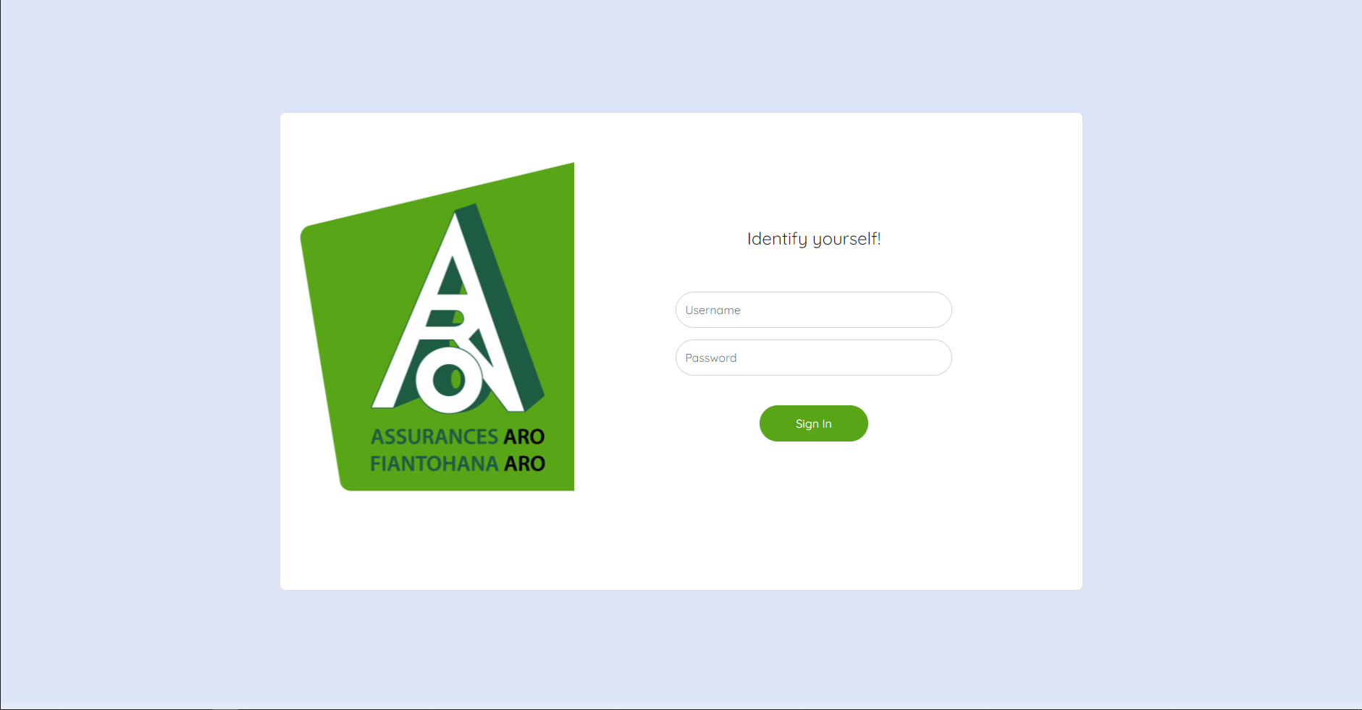

Figure 6 : Page de connexion

Si son identifiant et son mot de passe sont corrects, l’utilisateur aura accès à l’application et sera redirigé vers la page d’accueil où on peut voir la liste des mouvements. Dans le cas contraire, l’utilisateur ne pourra pas se connecter à l’application et sera redirigé vers la page de connexion.

#### Liste des mouvements

Après la page connexion, le service technique a accès à la page de la liste des mouvements qui affiche la liste de tous les mouvements automobiles venant des différentes agences.

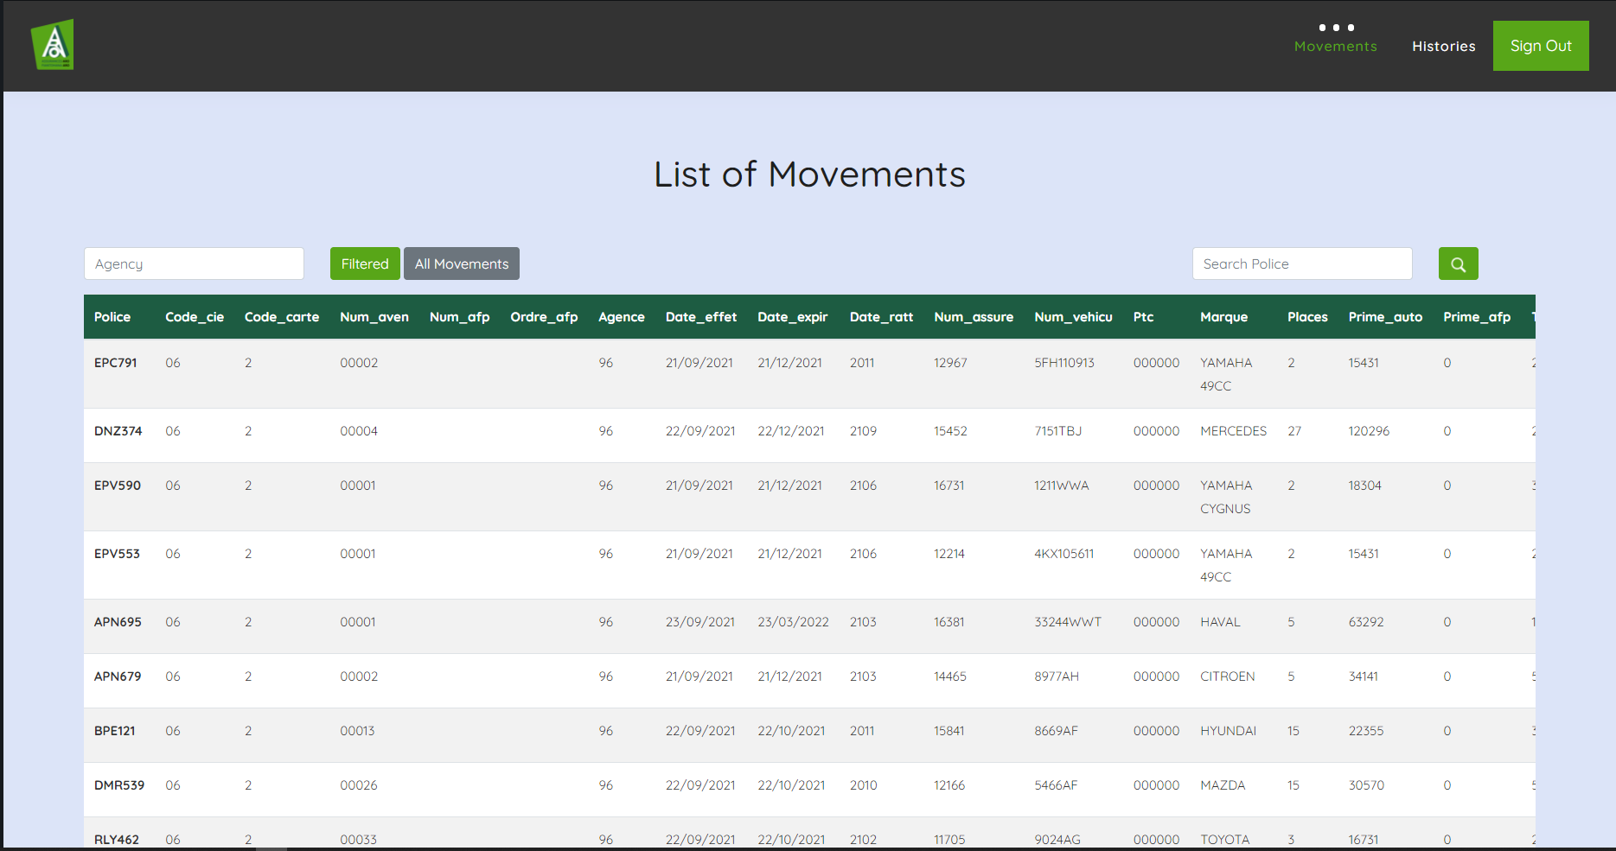

Figure 7 : Page de la liste des mouvements

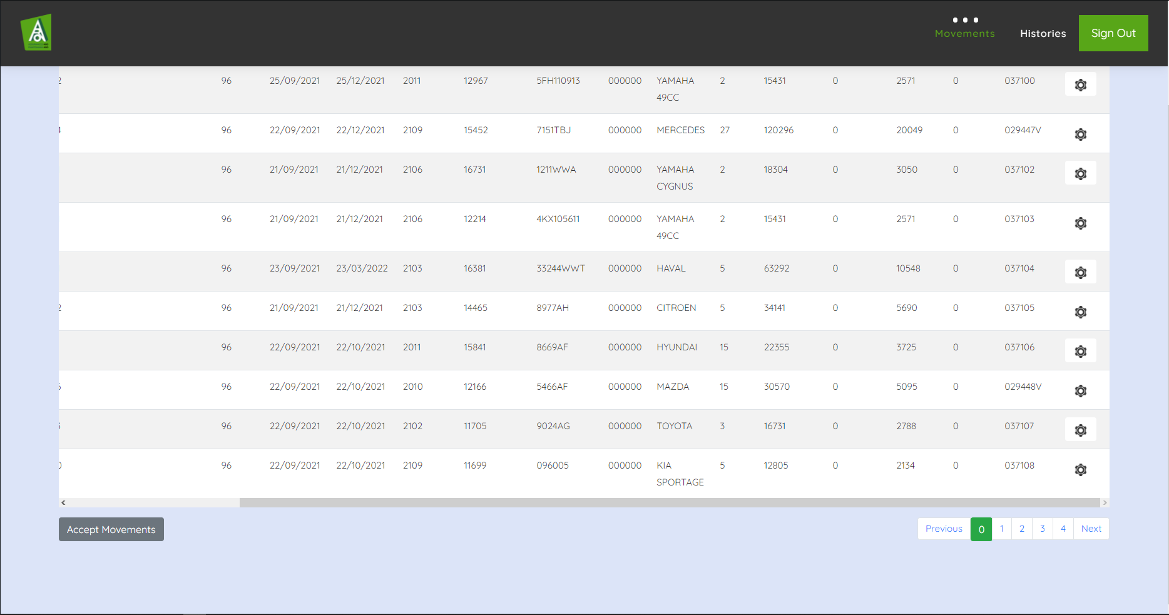

Figure 8 : Page de la liste des mouvements

D’après les figures ci-dessus, on a ajouté quelques fonctionnalités comme le filtre par agence et la recherche par police pour faciliter le contrôle des mouvements des automobiles au niveau du Service technique. On a ajouté aussi la pagination en raison de l’optimisation de l’application. Le bouton « accepte mouvements » permet à l’utilisateur d’accepter et d’envoyer les mouvements pour la comptabilisation des productions. Le fait de l’accepter est donc irréversible. Le bouton « paramètre à chaque ligne  de la liste » permet d’avoir l’accès aux paramétrages du mouvement.

#### Paramètres du mouvement

L’action du bouton « paramètre de chaque ligne de la liste du mouvement » permet d’accéder à la page de paramètre d’un mouvement qui contient le formulaire de paramétrage.

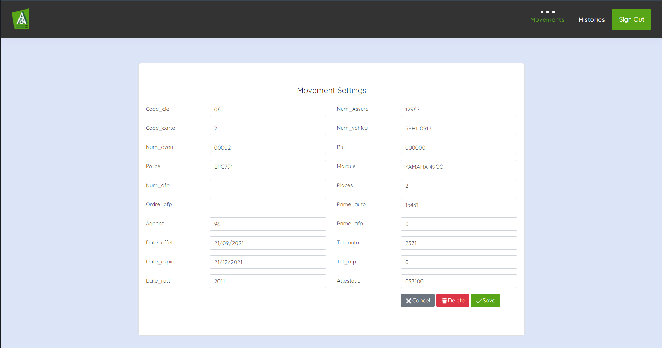

Figure 9 : Page de paramètre d’un mouvement

Chaque champ du formulaire indique la valeur par défaut de chaque colonne d’un mouvement pour que l’utilisateur ne mémorise pas chaque valeur. L’utilisateur peut modifier et supprimer un mouvement sur cette page. Chaque action de l’utilisateur est conservée dans la page historique des paramètres d’un mouvement.

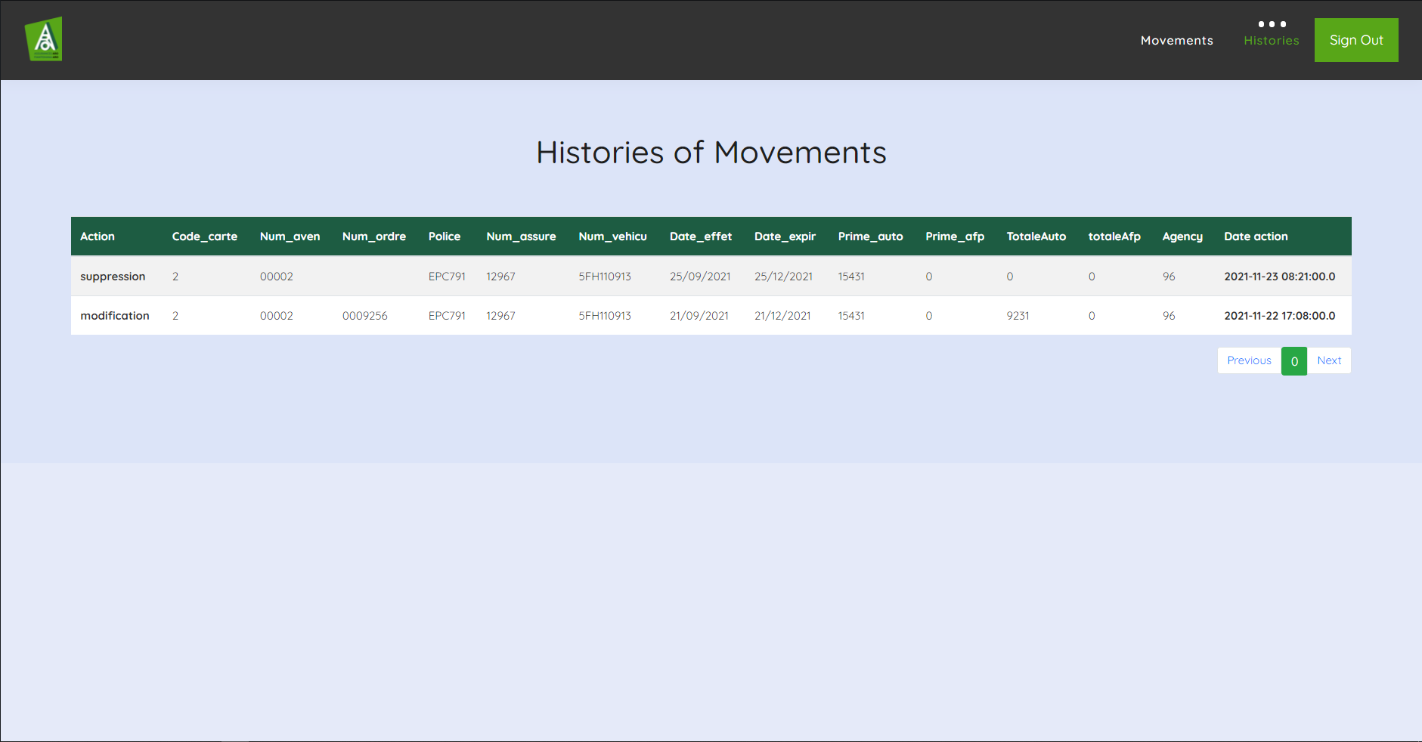

Figure 10 : Page de l’historique des paramètres d’un mouvement

Le bouton Sign Out permet de se déconnecter et de renvoyer à la page de connexion en fermant toutes les sessions ouvertes.

### Comptabilisation

Avant de détailler ce module, je tiens à préciser que la comptabilisation de la Compagnie d’Assurances ARO passe par plusieurs étapes avant d’atteindre la comptabilisation finale. Ma tâche sur ce module n’est qu’une partie parmi ces étapes. La comptabilisation se fait au niveau de la base de données.

1. **Productions**

Après l’acceptation des mouvements par le contrôle technique des productions, on réunit les données des clients et des mouvements. Ces données sont ensuite exportées manuellement vers un fichier texte pour être importées manuellement dans l’AS400 en vue de la comptabilisation finale.

1. **Sinistres**

Après l’import des données des fichiers sinistres, les données de l’ASCOMA et du BSA sont réunies dans une même table. On les complète par d’autres informations par rapport aux données venant des fichiers en suivant des règles de comptabilisation. Quand toutes les données nécessaires sont réunies, on procède à l’export manuel des données dans un fichier texte pour être importées manuellement dans l’AS400 en vue de la comptabilisation finale.

.

### Gestion des utilisateurs

**a)Lecture Mail**

Compte tenu du fait que le projet est basé sur l’automatisation de la transaction des flux des données, l’application de la lecture mail n’a pas d’utilisateur. L’application est uniquement en lecture automatique à chaque instant en le déployant dans un “schedule” du serveur de l’entreprise.

**b)Contrôle technique des productions**

Par contre, la seconde application pour le contrôle technique des productions est utilisée par le Service technique de la Compagnie d’Assurances ARO. L’utilisateur peut accéder à toutes les fonctionnalités de l’application comme nous l’avons expliqué sur les figures affichées plus haut.

## Problèmes rencontrés et solutions

On a effectivement rencontré divers problèmes durant le stage. D’abord, il y a ceux au niveau d’environnements du projet. La version des outils comme celle du serveur de la base de données est plus ancienne ainsi que le serveur d’application. La solution est de chercher et d’utiliser des outils de développement plus anciens aussi qui sont compatibles avec les versions de l’environnement de l’entreprise. Toutefois, plusieurs fonctionnalités qui restent inaccessibles.

Le second problème est qu’on a subit une certaine perte de temps durant la réalisation du projet. On était trop focalisé sur le rendu final à tel point qu’on avait oublié de traiter d’autres tâches plus importantes. On passait aussi beaucoup de temps à discuter sur des détails et des blocages inutiles.

Un autre problème touche la mauvaise estimation de la durée des certaines tâches. Lors du planning, on a sous-estimé certaines tâches alors qu’elles étaient beaucoup plus compliquées qu’on ne le pensait. Nous avons donc subi quelques retards sur certaines tâches. Pour y remédier, nous avons passé beaucoup plus de temps à analyser les tâches avant de l’estimer.

# Évaluation du projet et connaissances acquises

## Bilan pour l’entreprise

L’une des raisons pour lesquelles ce projet a été mis en œuvre était la vision de l’entreprise: ”ARO, Assureur visionnaire et moderne, la Compagnie de référence à Madagascar”.

Ainsi, grâce à achèvement de ce projet, l’objectif a été atteint. En effet, il n’y a plus d’intervention manuelle pour récupérer les données auprès des agences générales associées à ARO. De ce fait, il n’y a plus d’intervention de la DSI(Direction des Systèmes d’Information) pour transférer les transactions à contrôler au Service Technique mais ceci est fait d’une manière automatique.

Ainsi,l’un des résultats de ce projet est que le traitement des transactions est devenu journalier s’il était auparavant mensuel.

L’une des avantages de ce projet est la réutilisation des modules développés sur d’autre projet

## Bilan personnel

Les 3 mois passés au sein de la Compagnie d’Assurances ARO ont vraiment été une expérience enrichissante pour moi. Comme il s’agit de ma toute première entrée dans le monde professionnel, la Compagnie m’a beaucoup accompagné pour mon intégration dans l’entreprise. Tout cela m’a permis d’évoluer et d’apprendre un certain nombre de choses.

J’ai contribué pour la première fois à la conception et au développement d’un projet réel où j’ai pu appliquer et renforcer tous mes acquis en général.

J’ai pu acquérir les bonnes pratiques de l’entreprise, que ce soit dans le

fonctionnement ou l’utilisation des technologies mais d’autre part, j’ai pu expérimenter le travail d’équipe afin de pouvoir adopter des comportements adéquats lors de la réalisation d’un projet. De plus, j’ai eu l’occasion de travailler avec des personnes passionnées et bienveillantes qui n’ont pas hésité à me partager gracieusement leurs expériences et leurs connaissances. Cela m’a été très bénéfique surtout au niveau relationnel.

J’ai aussi pu acquérir divers types de formations comme celle sur l’éthique que la Compagnie d’Assurances ARO organise pour que ses stagiaires et temporaires aient des acquis sur le professionnalisme en sortant de la porte de la Compagnie.

## Extension et évolution de l’application

Concernant l’extension et l’évolution de l’application, on peut proposer la mise en place de deux nouvelles applications:

**Export des données:**

Une application qui permet l’exportation des données provenant des fichiers de production et sinistre en format “.txt” pour être importées vers l’AS400.

**Import des données:**

Une application qui permet l’importation des données provenant du fichier de format “.txt” au niveau de l’AS400.

La réalisation de ces deux application permet la digitalisation totale de la transaction des flux de données des fichiers de production et sinistre dès l’envoie de courriel jusqu’à la comptabilisation finale.

# Conclusion

Pour conclure, les objectifs qui étaient d’automatiser la transaction des flux de données entre la Compagnie d’Assurances ARO et la mise en place de l’application au service technique pour le contrôle des productions sont tous atteints. La fluidité de la transaction des données est assurée et les tâches du contrôle technique s’en trouvent allégées. La Compagnie d’Assurances ARO a désormais plus d’avantages techniques et pourrait offrir une meilleure transparence dans ses relations avec les agences générales.

Après une dernière présentation et un test pour la livraison finale de l’application, la Compagnie d’Assurances ARO est satisfaite du travail effectué, en effet, les fonctionnalités développées sur le projet ont répondu à leurs besoins. D’ailleurs, ces fonctionnalités sont toutes opérationnelles et les applications sont prêtes à l’emploi.

Personnellement, ces 3 mois de stage m’ont permis de découvrir le monde du travail et ont amélioré mes compétences au niveau techniques et en matière de relations humaines. J’ai pu acquérir plus de connaissances, mettre en pratique les connaissances acquises et renforcer celles qui m’ont été transmises durant mon parcours universitaire à la IT University pour pouvoir réaliser le projet.

La Compagnie d’Assurances ARO m’a bien accueilli et je suis fier d’avoir participé à l’un de ses projets pour que la Compagnie atteigne son objectif : ”ARO, Assureur visionnaire et moderne, la Compagnie de référence à Madagascar”.

# Bibliographie

GURU99, *Java vs C# - 10 Key Differences between Java and C#* [en ligne].

Disponible sur : <https://www.guru99.com/java-vs-c-sharp-key-difference.html>

(Consultée le 15-11-2021)

DB-ENGINE, System *Properties Comparison Microsoft SQL Server vs. PostgreSQL* [en ligne].

Disponible sur : <https://db-engines.com/en/system/Microsoft+SQL+Server%3BPostgreSQL>

(Consultée le 15-11-2021)

*Eugen Baeldung, Build Your REST API with Spring 5* [en ligne]

Disponible sur : https://www.baeldung.com/rest-with-spring-course

(Consultée le 25-09-2021)

*Eugen Baeldung, Learn Spring Security [en ligne].*

Disponible sur : https://www.baeldung.com/learn-spring-security-course

(Consultée le 26-09-2021)

*Eugen Baeldung, Learn Spring Data JPA[en ligne].*

Disponible sur : https://www.baeldung.com/learn-spring-data-jpa-course

(Consultée le 27-09-2021)

*Eugen Baeldung, Deploy a Spring Boot WAR into a Tomcat Server[en ligne].*

Disponible sur : https://www.baeldung.com/spring-boot-war-tomcat-deploy

(Consultée le 30-09-2021)

# Annexe

**Annexe 1: Modèle fichier clients**

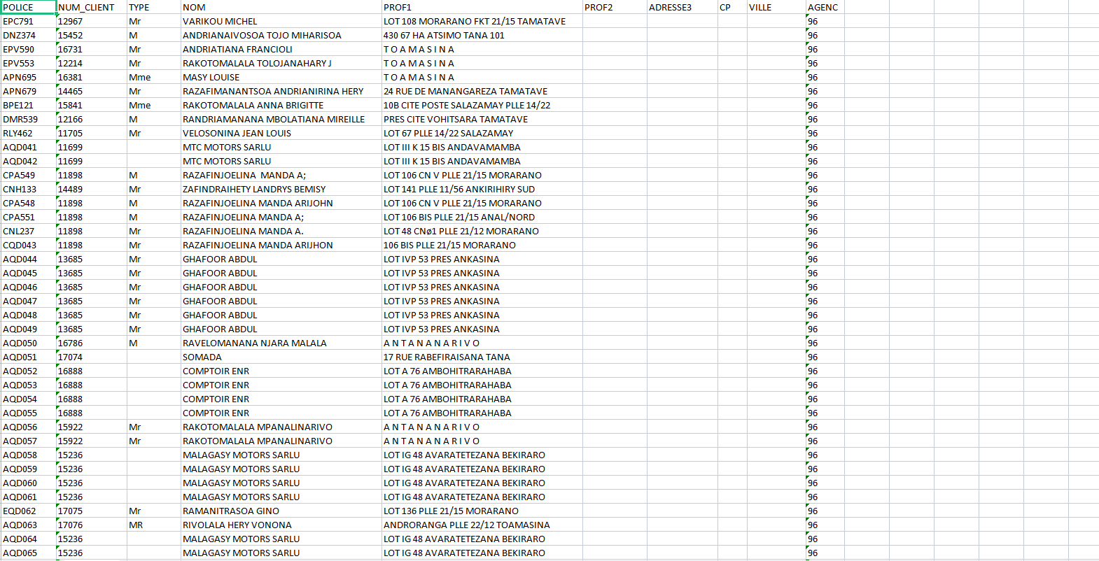

**Annexe 2: Modèle fichier mouvements**

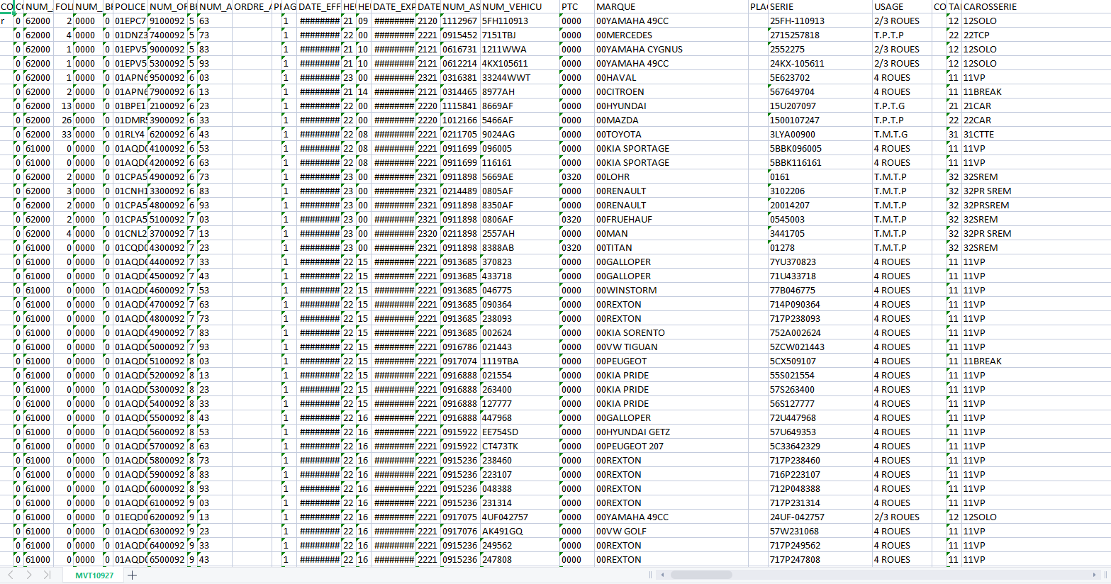

**Annexe 3:Modèle fichier ASCOMA**

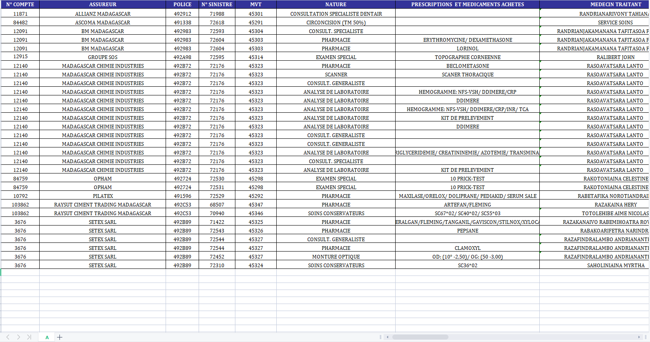

**Annexe 4:Modèle fichier BSA**

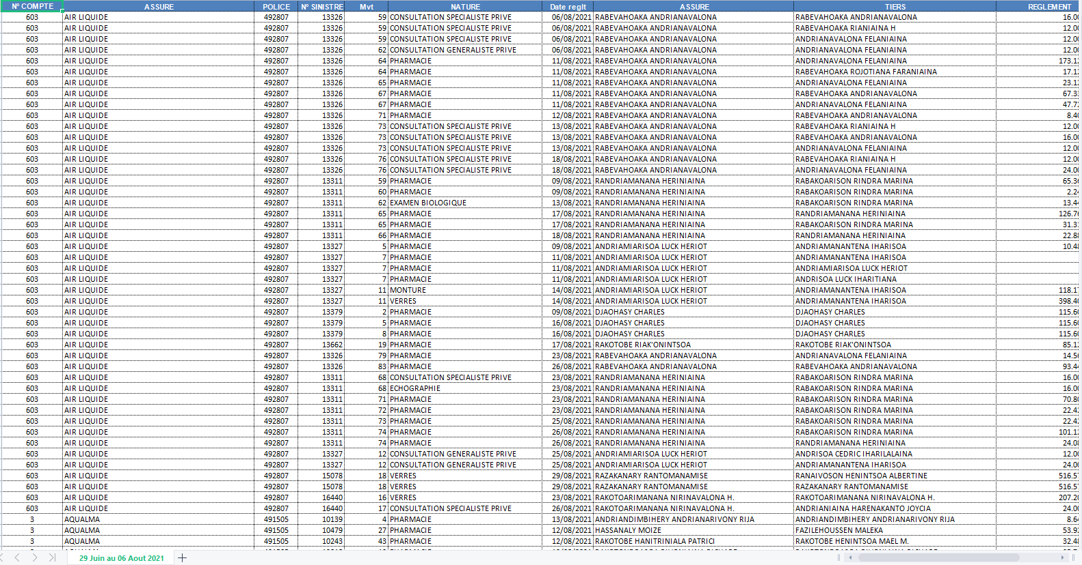

**Annexe 5:Modèle physique de données**

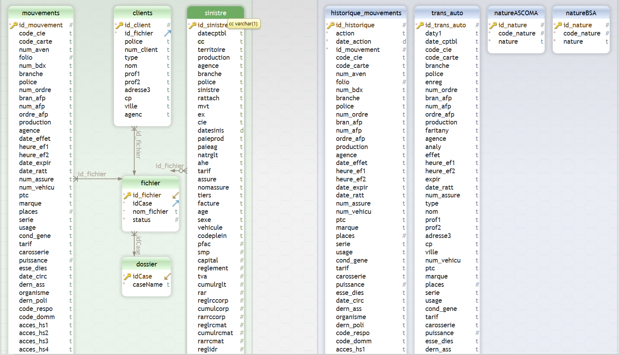

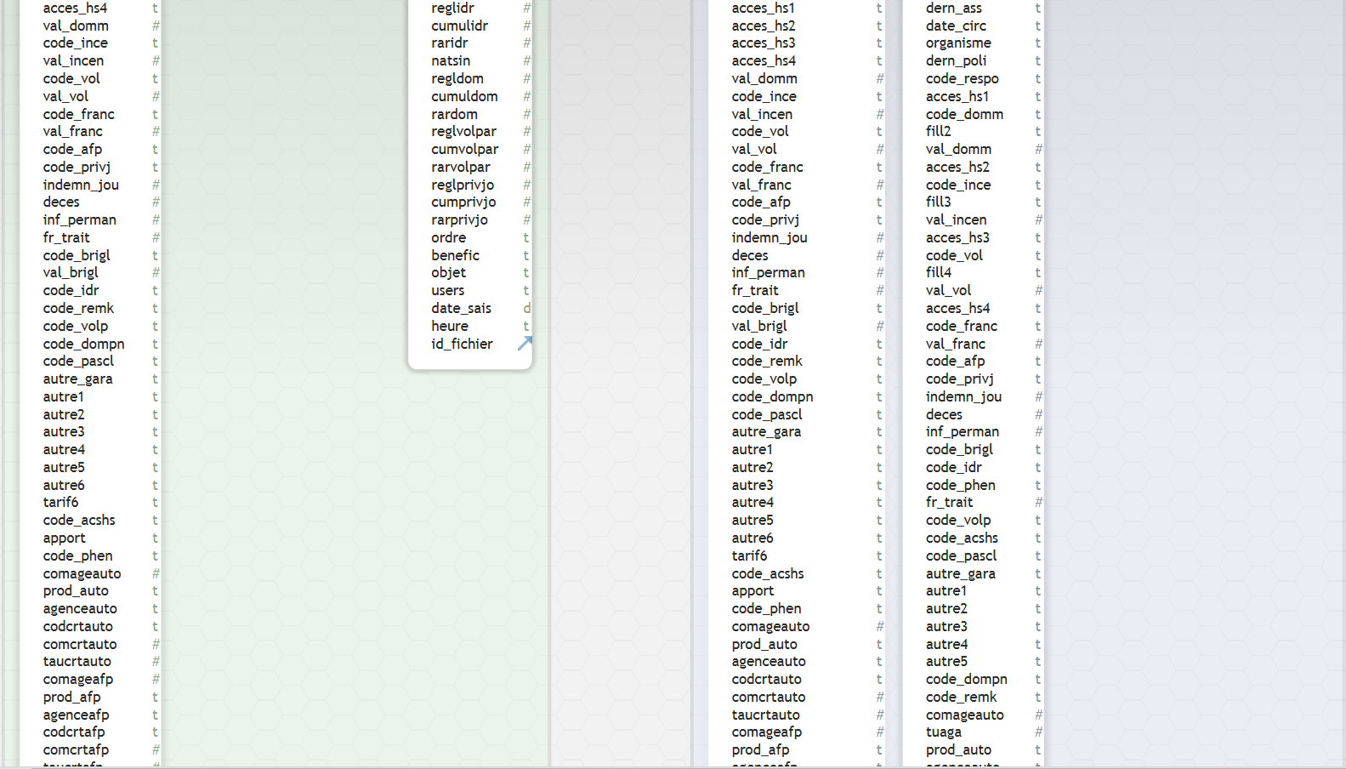

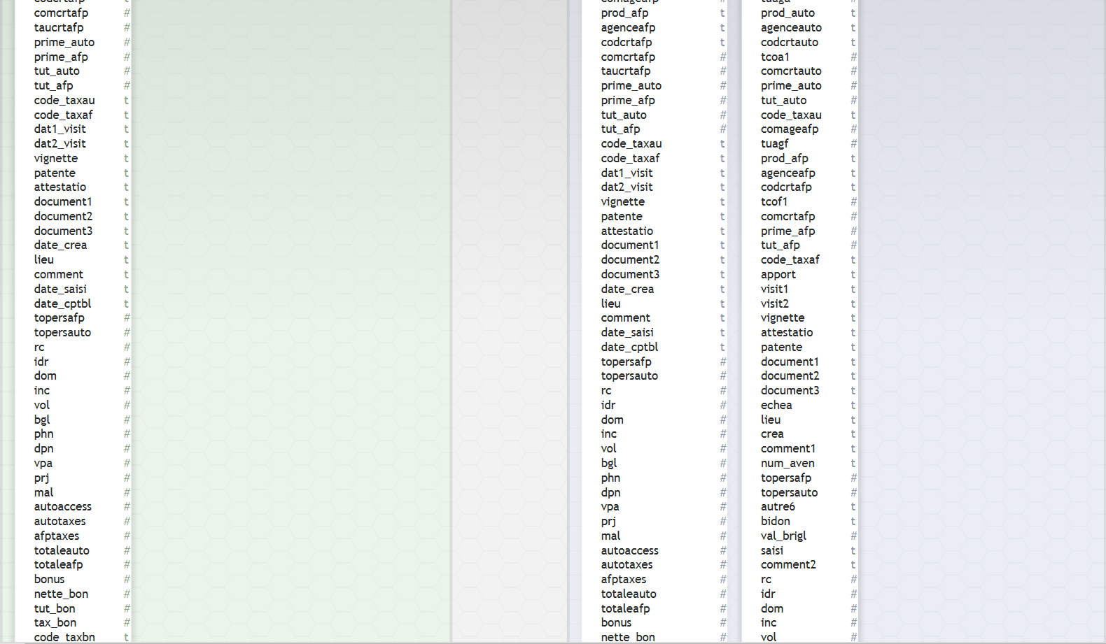

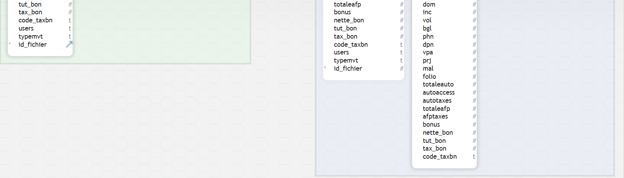

1. TIC : Technologies de l’Information et de la Communication
2. LINQ: Language Integrated Query